Руководителям образовательных учреждений

ТЕЛЕФОНОГРАММА
10.02.2020 № 26

Уважаемые руководители!

.
Во исполнение поручения и.о. начальника правового управления при Губернаторе Ростовской области А.В.Корнева от 29.01.2020 №1.3-92 по принятию дополнительных мер по обеспечению граждан бесплатной юридической помощью на территории муниципального образования «Город Волгодонск» направляю Вам памятку о возможности оказания бесплатной юридической помощи на территории Ростовской области и информацию о возможных случаях телефонного мошенничества под видом оказания бесплатной юридической помощи (приложение).
Прошу Вас в срок до 11.02.2020 разместить информацию, указанную в приложении, на информационных стендах и официальном сайте образовательного учреждения.
Наличие указанной информации находится на контроле Администрации города Волгодонска

Приложение: в 1 экз. на 3 л.

Начальник Управления
образования г.Волгодонска Т.А.Самсонюк

Татьяна Михайловна Майорова

8 8639 244576

Приложение

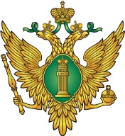
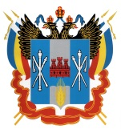

Главное управлениеМинюста России по Ростовской области |  | Правительство Ростовской области
О бесплатной юридической помощи в Ростовской области

Конституция Российской Федерации гарантирует право на получение квалифицированной юридической помощи.
В случаях, предусмотренных законом, юридическая помощь предоставляется бесплатно.
Категории граждан, имеющих право на получение бесплатной
юридической помощи на территории Ростовской области

Статья 4 Областного закона от 24.12.2012 № 1017-ЗС:
- Граждане, среднедушевой доход семей которых ниже 1,5 величины прожиточного минимума, установленного в Ростовской области в соответствии с законодательством Российской Федерации, либо одиноко проживающие граждане, доходы которых ниже величины прожиточного минимума;
- Инвалиды I, II иIII групп;
- Ветераны Великой Отечественной войны, Герои Российской Федерации, Герои Советского Союза, Герои Социалистического Труда, Герои Труда Российской Федерации;
- Иные категории граждан, которым право на получение бесплатной юридической помощи в рамках государственной системы бесплатной юридической помощи предоставлено в соответствии с федеральным и областным законом.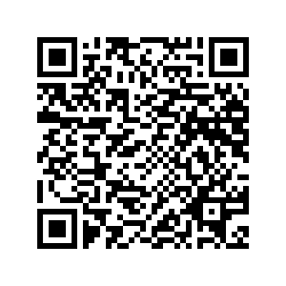

Способы оказания бесплатной  юридической помощи |  | Помощь оказывают
- правовое консультирование в устной форме  - правовое консультирование в письменной форме  - составление документов правового характера  - составление документов правового характера  - представление интересов в судах и других органах |  | - адвокаты, являющиеся участниками государственной системы бесплатной юридической помощи на территории Ростовской области  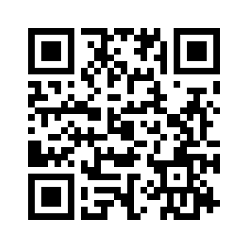

Куда обращаться для получения направления

Гражданин, желающий получить бесплатную юридическую помощь, или его представитель (с полномочиями, оформленными надлежащим образом) обращается непосредственно к адвокату, участвующему в деятельности государственной системы бесплатной юридической помощи, по месту своего жительства (пребывания) либо по месту выполнения поручения с письменным заявлением об оказании бесплатной юридической помощи.
Что необходимо представить

- паспорт или иной документ, удостоверяющий личность гражданина Российской Федерации;

- документ, подтверждающий отнесение его к одной из категорий граждан, имеющих право на получение бесплатной юридической помощи в соответствии с частью 1 статьи 4 Областного закона.
Справочную информацию об участниках
государственной и негосударственной системы бесплатной юридической помощи в Ростовской области
можно получить на официальных сайтах Главного управления Министерства юстиции России по Ростовской области, Правительства Ростовской области, Адвокатской палаты Ростовской области

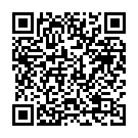 |  | 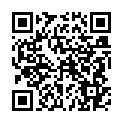
https://to61.minjust.ru/ | https://www.donland.ru/ | https://apro.fparf.ru/

О возможных случаях телефонного мошенничества!


Минюст России сообщает о возможных случаях телефонного мошенничества на территории Российской Федерации.
Начиная с 2016 года в Минюст России поступило более 3000 заявлений граждан из различных субъектов Российской Федерации с просьбой предоставить бесплатного адвоката для представления интересов в качестве потерпевшего в уголовном судопроизводстве. По сведениям МВД России, в Следственный комитет Российской Федерации также поступают многочисленные заявления аналогичного содержания.
Стало известно о повсеместном возникновении ситуаций, когда неизвестные лица связываются с гражданами по телефону и, представляясь следователями правоохранительных органов или иных государственных органов Российской Федерации, сообщают о возможности возместить стоимость услуг адвоката, а также получить моральную компенсацию за приобретенные фальсифицированные биологически активные добавки.
Для этого, как правило, предлагается направить в Минюст России или другие ведомства заявление с просьбой предоставить бесплатного государственного адвоката для представления интересов граждан в уголовном судопроизводстве. Через некоторое время с гражданами связывается лицо, представляющееся адвокатом, которое под различными предлогами сообщает о необходимости перевести денежные средства через платежные системы.
Обращаем внимание, что деятельность по оказанию бесплатной юридической помощи не носит возмездного характера, следовательно, гражданин, обратившийся за оказанием данной помощи, не обязан вносить никакие денежные средства ни в какие учреждения, связанные с реализацией полномочий по оказанию бесплатной юридической помощи.

